Стал Никита играть в доктора.
Он говорит Томке:
— Ну, Томка, сейчас я буду тебя лечить.
Надел Никита на себя халат из простыни, очки нацепил на нос и взял докторскую трубочку для выслушивания — дудку-игрушку. Потом вышел за дверь и постучался — это доктор пришёл. Потом утёрся полотенцем — это доктор вымыл руки.
Поклонился щенку Томке и говорит:
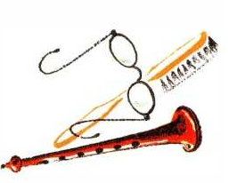
— Здравствуйте, молодой человек! Вы хвораете, я вижу. Что же у вас болит?
А Томка, конечно, ничего не отвечает, только хвостиком виляет — не умеет говорить.
— Ложитесь, молодой человек, — говорит доктор Никита, — я вас выслушаю.
Доктор повернул Томку кверху пузом, приставил к животу дудочку и слушает. А Томка хвать его за ухо!
— Ты что кусаешься! — закричал Никита. — Ведь я же доктор!
Рассердился доктор. Ухватил Томку за лапу и сунул под мышку градусник-карандаш.
А Томка не хочет измерять температуру. Барахтается. Тогда доктор говорит больному:
— Теперь вы откройте рот и скажите: а-а-а. И высуньте язык.
Хотел язык посмотреть. А Томка визжит и язык не высовывает.
— Я пропишу вам лекарство, — говорит доктор Никита, — и научу чистить зубы. Я вижу, что вы, молодой человек, неряха, не любите зубы чистить.
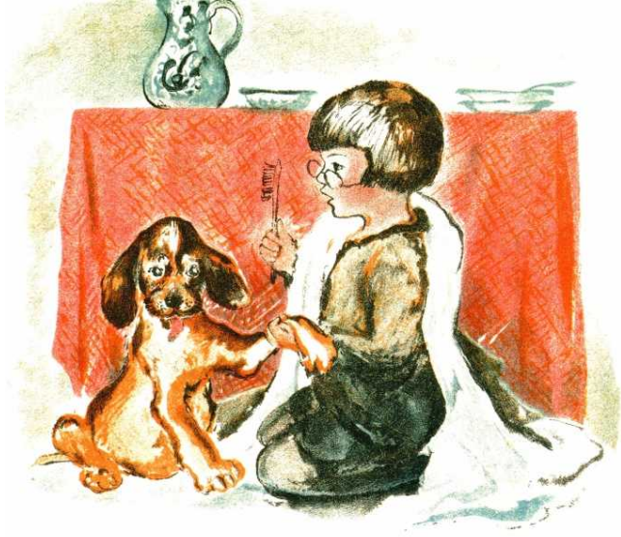
Взял Никита свою зубную щётку и стал чистить у Томки зубы.
А Томка как схватит щетку зубами! Вырвался у доктора из рук, утащил щётку и разгрыз её на мелкие кусочки.
— Ты глупый, Томка! — кричит Никита. — Ведь совсем не так играют!
А Томка под диваном только своим хвостиком-обрубком об пол постукивает часто-часто да зубами похрустывает — жует, грызет щетку.
— Верно — совсем не умеет играть в больного.

